

Copia el modelo con caligrafía.
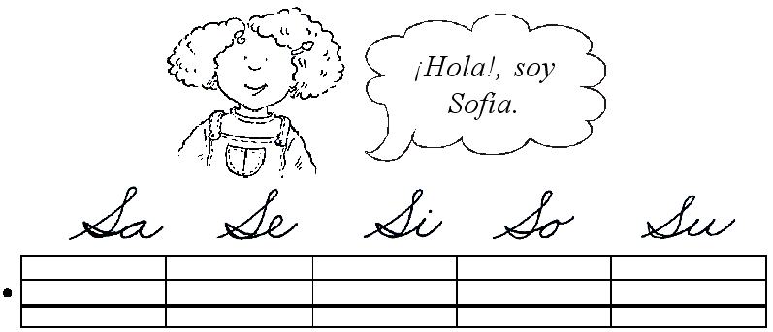

2. Colorea las figuras cuyo nombre empieza con el sonido "s".

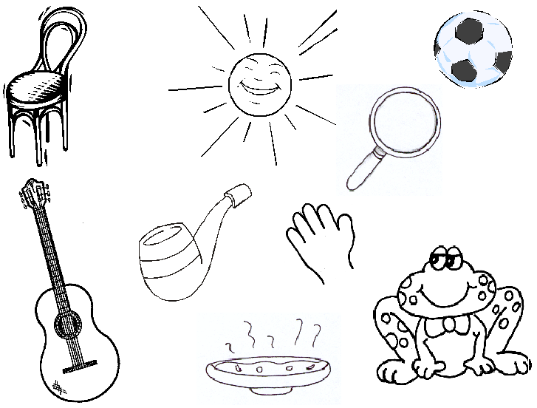

- Copia el modelo.
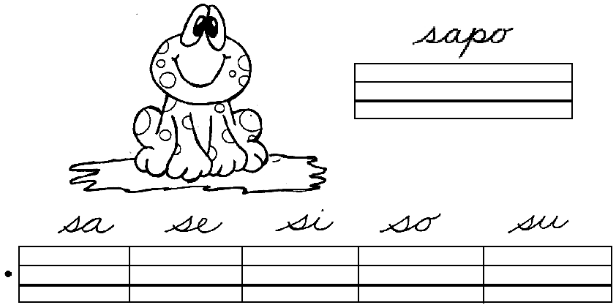

2. Forma palabras utilizando las siguientes sílabas.
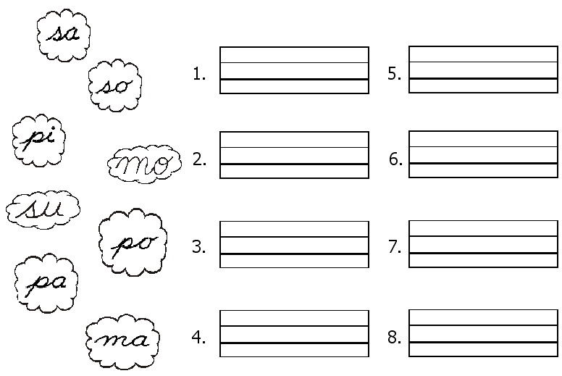

1. Copia el modelo con caligrafía Trilce.
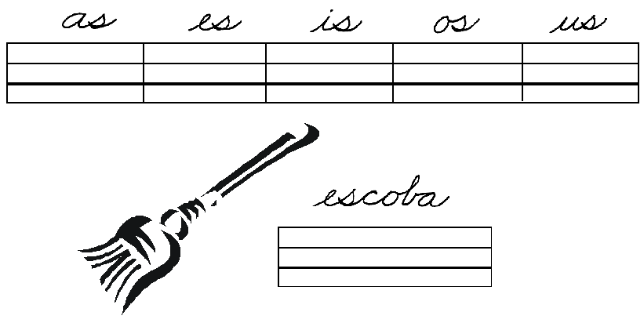
- Encierra la sílaba inicial que corresponda al nombre de la figura.
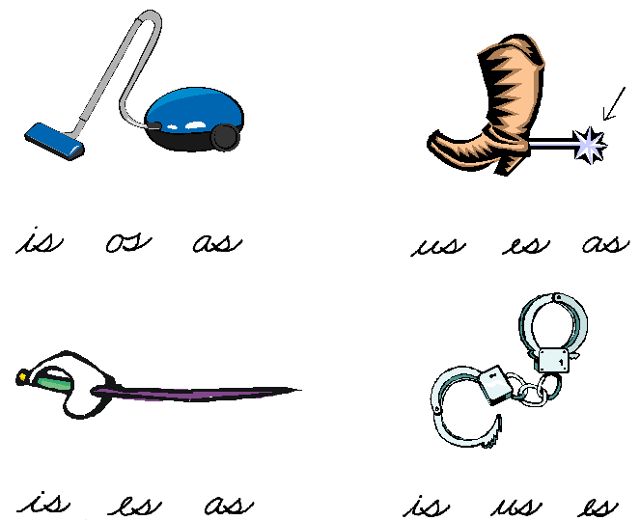

1. Escucha esta rima y repítela:

Mi manita pequeñita
ya sabe hacer la a,
y la hace tan bonita,
que gusta mucho a mamá.

2. Une las palabras que tengan el mismo sonido final.

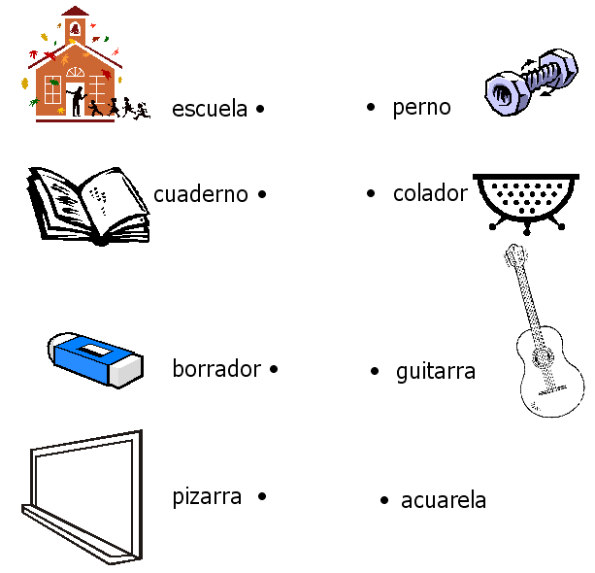

1. Escucha este poema y colorea las letras:
a (azul), e (rojo), i (amarillo), o (verde)

La luna y el sol

La luna y el sol
salieron a pasear,
por entre las nubes
se pusieron a saltar.

Una paloma que los vio
un lazo les regaló,
el sol agradecido
un beso le envió.

Lavy Serkovic (peruana)

2. Escucha este trabalengua, procura repetirlo y dibuja de qué se trata.

El gallo Pinto no pinta,
el que pinta es el pintor.
Las pintas del gallo Pinto,
pinta por pinta pintó.

Colorea los espacios donde encuentres la letra p. Escribe en el renglón la figura que se formó.

¿Qué figura se formó?

